请参加培训的同学，以队为单位完成以下三个问题中的至少一个，并写成论文发到我的邮箱:guoqing@njtech.edu.cn.

**模型1 源定位问题推广**

为了跟踪飞机的位置，通常使用几根天线，根据信号到达天线的时差（TDOA）的测量来估计相应的位置。为此，我们假定 N根天线放在已知的位置，到达时间测量 $t_{i}\left(i=0,⋯,N-1\right)$ 是可测量的。问题是估计图中源的位置 $\left(x_{s},y_{s}\right)$（这里考虑二维情形）。到达时间假定受到零均值和已知方差的白噪声污染。对于在 $t=T_{0}$ 时刻由源发出的信号，测量可以利用如下的模型表示，

$$t_{i}=T_{0}+\frac{R_{i}}{c}+ε_{i},i=0,1,⋯,N-1 (1)$$

其中 $ε_{i}$ 是测量噪声， $c$ 表示传播速度，第 $i$ 根天线到源位置之间的距离

$$R_{i}=\sqrt{{\left(x_{i}-x_{s}\right)}^{2}+{(y_{i}-y_{s})}^{2} } (2)$$

这里 $\left(x_{i},y_{i}\right)$ 表示第 $i$ 根天线的坐标。



图：源定位几何示意图

联立（1）和（2），不难发现未知量 $x_{s}, y_{s}$ 是以非线性形式出现的。这对于实时算法的设计带来困难。为了克服该困难，工程中通常利用前面的测量得到真实位置的一种近似，称之为标称位置(nominal)，这里记为 $\left(x_{n},y_{n}\right)$。因此，为了估计源位置。我们需要估计 $δx_{s}=x_{s}-x_{n},δy_{s}=y_{s}-y_{n}$。不妨假设 $δx_{s},δy_{s}$ 很小，故

$$R_{i}≈R_{n_{i}}+\frac{x_{n}-x_{i}}{R_{n_{i}}}δx_{s}+\frac{y_{n}-y_{i}}{R_{n_{i}}}δy_{s} (3)$$

其中 $R_{n_{i}}=\sqrt{{\left(x_{i}-x_{n}\right)}^{2}+{(y_{i}-y_{n})}^{2} }$ 称为标称距离。

这时将（3）代入（1）中得到线性模型

$$t_{i}=T_{0}+\frac{R_{n_{i}}}{c}+\frac{x_{n}-x_{i}}{R_{n_{i}}c}δx_{s}+\frac{y_{n}-y_{i}}{R_{n_{i}}c}δy_{s}+ε_{i},i=0,1,⋯,N-1, (4)$$

利用最小二乘法可以确定 $δx_{s},δy_{s}$。

问题：通常的源定位是利用标称位置，这个靠近真实源位置的标称位置可以由前面的观测得到。但在实际问题中，有时候无法确定靠近源位置的标称位置。请设计模型及相应的算法，在没有给定标称位置的情形下，即 $\left(x_{n},y_{n}\right)$ 未知，解决源定位问题。

**模型2 方位估计问题**

在声呐中，我们感兴趣的是估计下图的目标方位。为此，声压场由排成一线的等间隔的传感器观测到，假定目标辐射一个正弦信号 $Acos\left(2πF_{0}t+φ\right)$，那么在第 $n$ 个传感器收到的信号是 $Acos\left(2πF_{0}(t-t_{n})+φ\right)$，其中 $t_{n}$ 是辐射到第 $n$ 个传感器的时间。如果阵的位置离目标很远，那么圆的波前在阵的位置就可以看成是平面波。如图所示，第 $n-1$ 个传感器与第 $n$ 个传感器由于额外的传输距离而引起的波程差为 $\frac{d\cos{β}}{c}$，这里 $c$ 表示波的传播速度。这样，第 $n$ 个传感器的传播时间为，

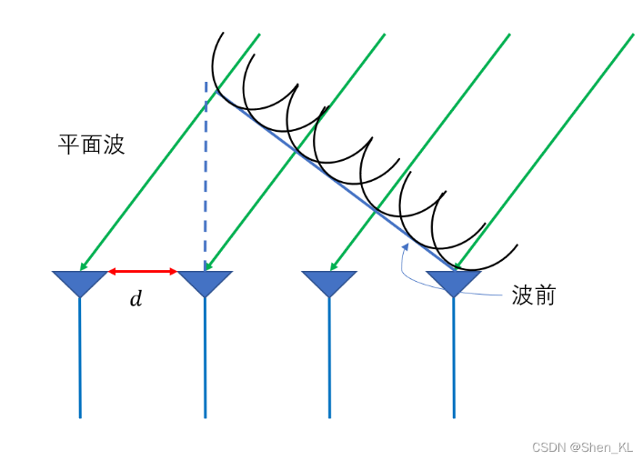

$$t_{n}=t_{0}-n\frac{d\cos{β}}{c},n=0,1,⋯,M-1$$

其中 $t_{0}$ 是到第0个传感器的传播时间， $β$ 表示平面波前进方向与传感器之间的夹角，在第 $n$ 个传感器观测到的信号是

$$s_{n}\left(t\right)=A\cos\left[2πF_{0}\left(t-t_{0}+\frac{nd\cos{β}}{c}\right)+φ\right]$$

如果取数据的单个“快拍”，即某个时刻 $t_{s}$ 对阵元的输出进行采样，那么

$$s_{n}\left(t_{s}\right)=A\cos\left[2π\left(F_{0}\frac{d}{c}\cos{β}\right)n+φ'\right]$$

其中 $φ^{'}=φ+2πF_{0}\left(t_{s}-t_{0}\right)$。

假定传感器的输出受到零均值、方差为 $σ^{2}$ 的高斯噪声的污染，故数据模型为

$$x_{n}\left(t_{s}\right)=s_{n}\left(t_{s}\right)+w_{n}\left(t_{s}\right),n=0,1,⋯,M-1;t_{s}=1,2,⋯,T$$

其中 $w_{n}$ 表示高斯噪声。

问题：

（1）建立模型并设计算法，利用数据 $\left\{x_{n}\left(t_{s}\right)\right\}$ 估计目标的方位，即 $β$，并讨论估计的精度；

（2）如果上述模型中有多个目标，请构建模型并设计算法估计多目标的方位，讨论相应的估计精度；

（3）模拟系统并验证有关算法。

**模型3**

**问题描述**





公式(1)中的*L*k是一个26×26的对称矩阵，可直接计算得出：



其中：，*k*≤301，*k*为整数。

对于每个给定的*k*值，都可以计算出一个*L*矩阵，并可以通过公式(2)计算出*C*矩阵。

令:



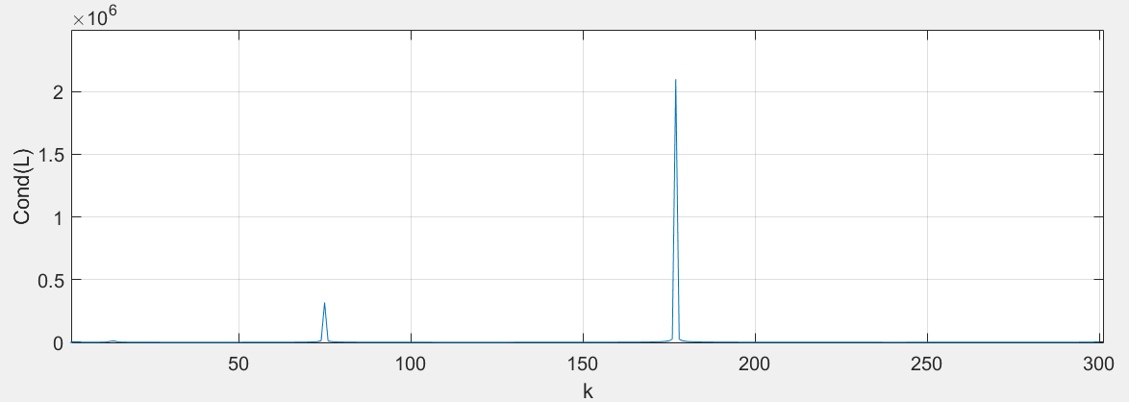

图 2 L矩阵条件数

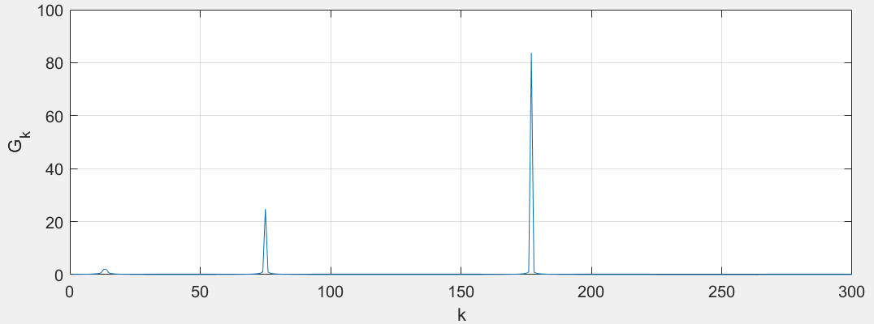

图 3 C矩阵的Gk值

**存在的问题**：**所有的*L*矩阵中，有一定数量的*L*矩阵条件数过大，导致求解的*C*矩阵Gk值很大，与此相对的Fk值很小，Gk值过大给后续的计算带来极大问题。问：有无对*L*或*C*矩阵的处理，使Gk值尽可能小？**

应用背景：

L 和 C 是多导体传输线（如图）锥形段的电感电容矩阵，

L 用近似公式算出，h是截面上的线高度，s是邻近两根线的距离，

由于锥形段的高度和间距是变化的，因此将该段分成了三百多个截面，

分别计算每个截面的L与C矩阵。

